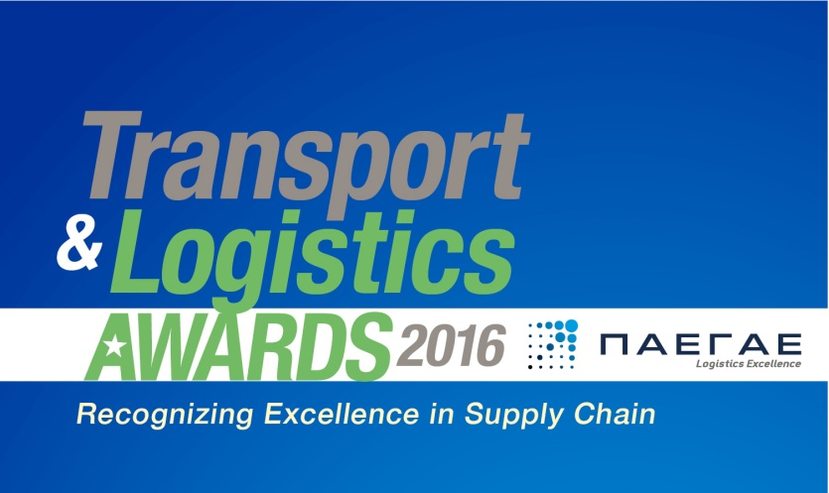

Δελτίο Τύπου

Η υποβολή υποψηφιοτήτων ολοκληρώνεται την Παρασκευή 16 Δεκεμβρίου

Τα Transport & Logistics Awards για 3η χρονιά πρόκειται να αναδείξουν και να επιβραβεύσουν καλές πρακτικές, καινοτόμες πρωτοβουλίες και έργα στους τομείς της Εφοδιαστικής Αλυσίδας, των Μεταφορών και των Συγκοινωνιών. To online σύστημα θα δέχεται υποψηφιότητες έως την Παρασκευή 16 Δεκεμβρίου, οπότε οι ενδιαφερόμενοι θα πρέπει να σπεύσουν για να προλάβουν να διεκδικήσουν τις διακρίσεις που τους αξίζουν.
Ο κ. Σταμάτης Ανδριανόπουλος, αξιότιμο μέλος της Κριτικής Επιτροπής, δήλωσε για τη φετινή διοργάνωση: «Τα Transport & Logistics Awards που διοργανώνονται για 3^{η} χρονιά φέτος, έρχονται να επισφραγίσουν ό,τι πιο καινοτόμο και πρωτοποριακό έχει υλοποιηθεί στην αγορά των Logistics το τελευταίο χρονικό διάστημα, είτε από προμηθεύτριες εταιρείες συστημάτων και υπηρεσιών Εφοδιαστικής Αλυσίδας και Μεταφορών, είτε από εμποροβιομηχανικές επιχειρήσεις που διατηρούν in house Logistics. Τα βραβεία αποτελούν μια ζωντανή απόδειξη της εξέλιξης της ελληνικής αγοράς της Εφοδιαστικής Αλυσίδας που, παρά την κρίση, αποδεικνύεται πως βρίσκει τρόπους να προχωρά και να αναπτύσσεται. Εύχομαι και φέτος τα Transport & Logistics Awards να μας επιφυλάξουν πολλές ευχάριστες εκπλήξεις!».
Και ο Καθηγητής Γεώργιος Δουκίδης (Διευθυντής ELTRUN, Οικονομικό Πανεπιστήμιο Αθηνών) προσθέτει: «Ο διαγωνισμός έχει γίνει πλέον θεσμός. Έτσι και φέτος αναμένουμε να έχουμε ποιοτικές συμμετοχές σε όλες τις κατηγορίες. Ο υπέρ κλάδος των logistics και μεταφορών έχει πλέον εισέλθει σε μια αναπτυξιακή πορεία, με το πλαίσιο εθνικής στρατηγικής, τις σημαντικές ιδιωτικοποιήσεις που έχουν πραγματοποιηθεί ή και προγραμματίζονται, τις καινοτόμες τεχνολογικές εξελίξεις κ.λπ. Αναμένουμε οι φετινές συμμετοχές να αντικατοπτρίζουν αυτή την εξέλιξη».

Τα βραβεία συνδιοργανώνουν η Boussias Communications και το δίκτυο μεταφοράς τεχνογνωσίας στην Εφοδιαστική Αλυσίδα, Supply Chain Institute, σε συνεργασία με την Κριτική Επιτροπή, που αποτελείται από αναγνωρισμένες προσωπικότητες του ακαδημαϊκού χώρου και εξέχοντα στελέχη της αγοράς.

